Film API-et lar folk finne og ta i bruk filmdata

Få all filmdata
Metode: Get
Path: /movies
Finner alle filmene og dataen deres som ligger i databasen
Om du vil ha alle dataene bruker du ikke noen parametere
Get response:
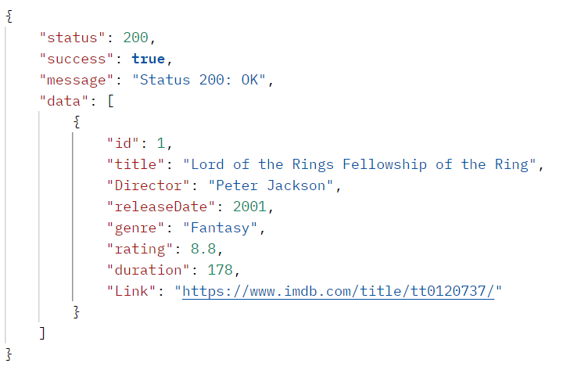

Finn data om en spesifikk film
Method: Get
Path: /movies/id
Finner en spesifikk film og dataen som ligger om den
Parameter: id

Legg inn ny film
Method Post
Path /movies
Legger inn en ny film i databasen
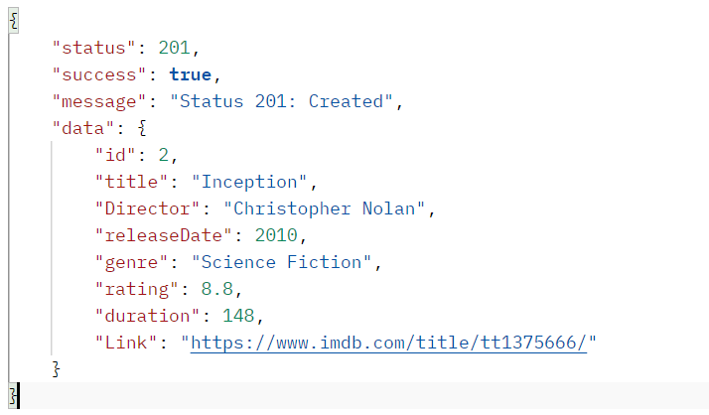
Eksempel på post output status 201 for created

Endre dataen i en film
Method: Put
Path: /movies/id
Setter dataen til en spesifikk film til noe annet
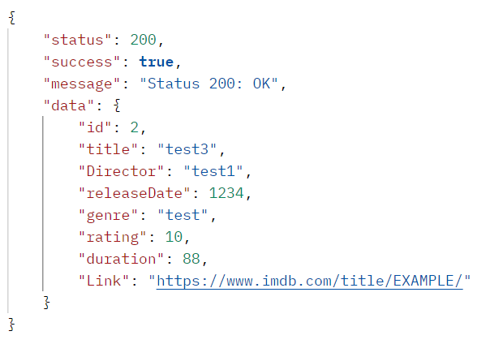
Eksempel på put output

Endre på en spesifikk bit med data i en film
Method: Patch
Path: /movies/id
Endrer en verdi i en film sin data
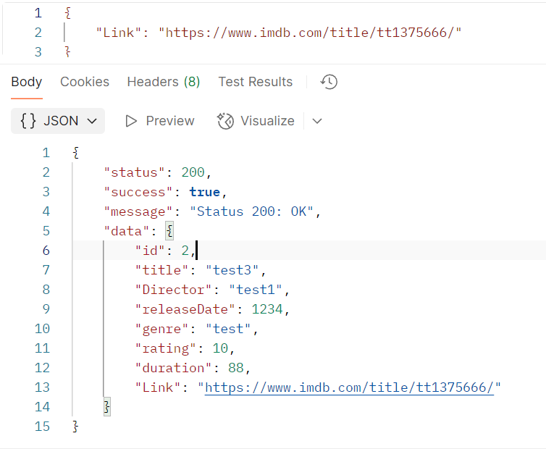
Eksempel på patch output + input på toppen

Slett en film
Method: Delete
Path /movies/id
Sletter en film med gitt id
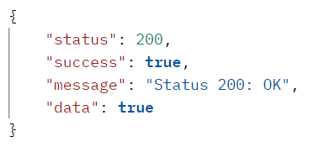

Error
404
Kan ofte skje om du legger inn en id som ikke eksisterer i systemet
Eller hvis serveren er nede kan du få det selv om det eksisterer
500
Dette er en error som skjer om noe går galt på serveren sin side
Eksempel på error:
